**МИНИСТЕРСТВО НАУКИ И ВЫСШЕГО ОБРАЗОВАНИЯ РОССИЙСКОЙ ФЕДЕРАЦИИ**

**ФЕДЕРАЛЬНОЕ ГОСУДАРСТВЕННОЕ БЮДЖЕТНОЕ ОБРАЗОВАТЕЛЬНОЕ УЧРЕЖДЕНИЕ ВЫСШЕГО ОБРАЗОВАНИЯ**

**КЕМЕРОВСКИЙ ГОСУДАРСТВЕННЫЙ УНИВЕРСИТЕТ**

**Институт цифры**

**ОТЧЕТ**

**О ВЫПОЛНЕНИИ ЛАБОРАТОРНОЙ РАБОТЫ №4**

«Правила и соглашения QueryInterface»

Студентки 2 курса, группы ФИТ-231

**Лебедевой Анны Александровны**

Направление 02.03.02 – «Фундаментальная информатика и информационные технологии»

Руководитель:

Доц. Колесникова Т.Г.

Работа защищена

«____________________»

“____” _____________2025г.

Кемерово 2025

Можно определить, указывают ли два интерфейса на один компонент, запросив у каждого из них *IUnknown* и сравнив результаты. Функция *SameComponents* определяет, указывают ли **pIX** и **pIY** на интерфейсы одного компонента.

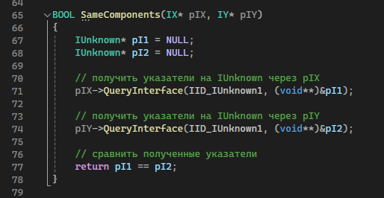

Если у Вас есть интерфейс **IX**, то Вы можете запросить через него интерфейс **IX** и получите в ответ указатель на **IX**

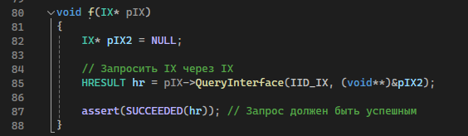

Если есть указатель на интерфейс **IX** и с его помощью успешно получаете интерфейс **IY**, то можно получить «обратно» интерфейс **IX** через указатель на **IY**

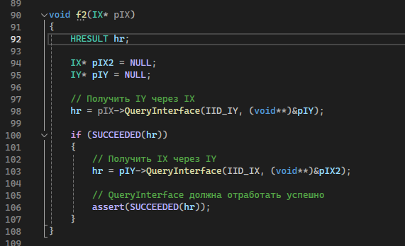

Ещё можно получить интерфейс **IY** через **IX**, а **IZ** — через **IY**, то **IZ** можно получить и через **IX**

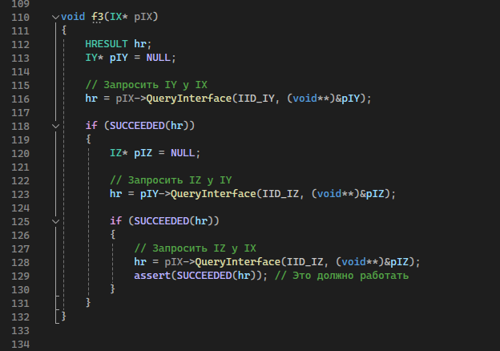

Тестирование новых функций:

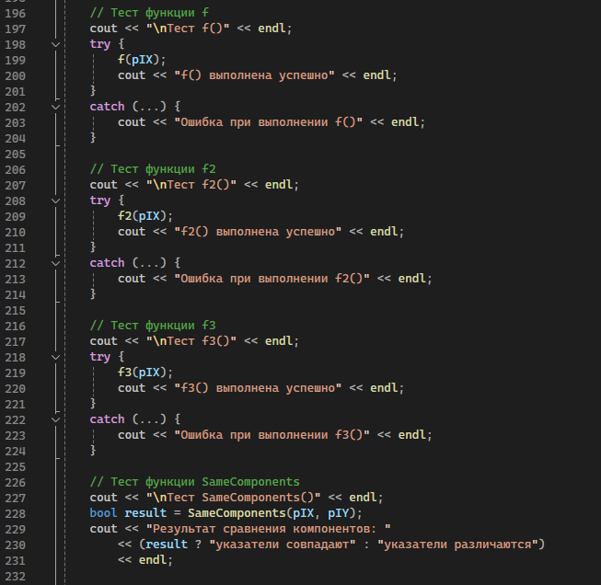

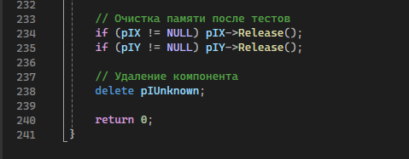

Вывод:

